Fribourg à la carte
la ville de 1822 à nos jours

Géographie et Histoire
Secondaire II
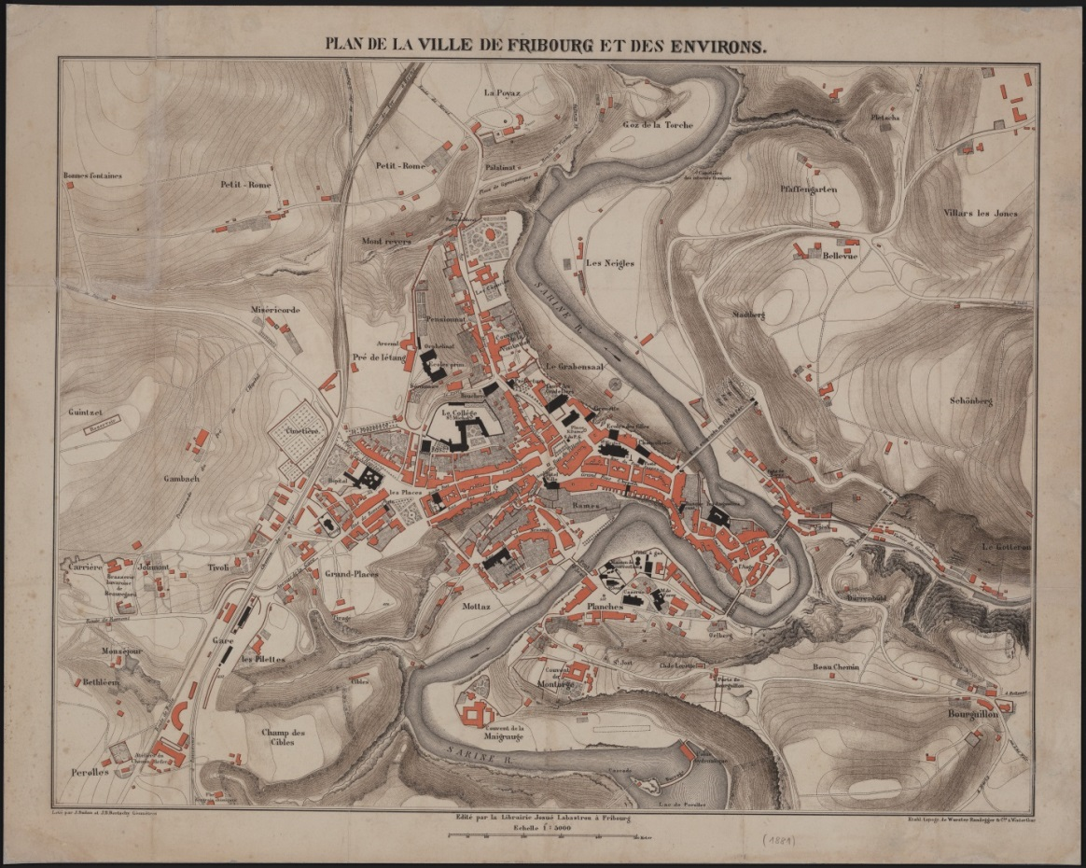
©Bibliothèque cantonale et universitaire, Fribourg

Exposition
du 29 septembre 2017 au 24 février 2018

Bibliothèque cantonale et universitaire (BCU)
Rue Joseph-Piller 2
1700 Fribourg
Tél. : 026 305 13 33
Accès détaillé sur : http://www2.fr.ch/bcuf/

Réalisation du dossier :
Ce dossier a été préparé par Jutta Joye, Magali Maître et Vincent Lettry dans le cadre du diplôme d’enseignement pour les écoles de maturité pour accompagner la visite de l’exposition Fribourg à la carte la ville de 1822 à nos jours.
Personne de référence à la BCU : Silvia Zehnder-Jörg
2017

Table des matières des documents pour l’enseignant
1. La Bibliothèque cantonale et universitaire de Fribourg 4
L’exposition Fribourg à la carte la ville de 1822 à nos jours 4
Note d’intention 5
Liens avec le plan d'étude gymnasial fribourgeois et
Objectifs 5
2. Exercice avant l’exposition 6
3. Exercice pendant l’exposition 8
3.1. 1ère partie de l’exercice : « choix du pont de Pérolles » 8
3.2. 2ème partie de l’exercice : « du projet à la réalité » 12
3.3. 3ème partie de l’exercice : « la construction du pont » 13
4. Exercices après l’exposition 17
4.1. Observation du pont (en ville de Fribourg) 17
4.2. Sentier Ritter (en ville de Fribourg) 17
4.3. Activité d’urbanisme (en classe) 17
4.3.1. Dessine le quartier de tes rêves. 18
4.3.2. Réaménagement du quartier de la Fonderie 18
5. Annexes 20
5.1. Banque photographique du plateau de Pérolles 20
5.2. Banque photographique du plateau de Pérolles 21
5.3. Plan cadastre de la ville de Fribourg (fonderie/industrie) 25
5.4. Plan de la ville de Fribourg et du quartier de la Fonderie avec sa légende 26
5.5. Projet d’architecture à la Fonderie 28
5.5.1. Descriptif du projet 28
5.5.2. Plan de la zone 29
5.5.3. Vue 3D du projet 29

Tables des matières pour les élèves
1. Exercice avant l’exposition – fiches élèves 30
2. Exercice pendant l’exposition- fiches élèves 32
2.1. 1ère partie de l’exercice : « choix du pont de Pérolles » 32
2.2. 2ème partie de l’exercice : « du projet à la réalité » - fiches élèves 36
2.3. 3ème partie de l’exercice : « la construction du pont »- fiches élèves 38
3. Exercices après l’exposition – fiche élèves 41
3.1. Activité d’urbanisme (en classe) 41
3.1.1. Dessine le quartier de tes rêves. 41
3.1.2. Réaménagement du quartier de la Fonderie 41

La Bibliothèque cantonale et universitaire de Fribourg

Présentation
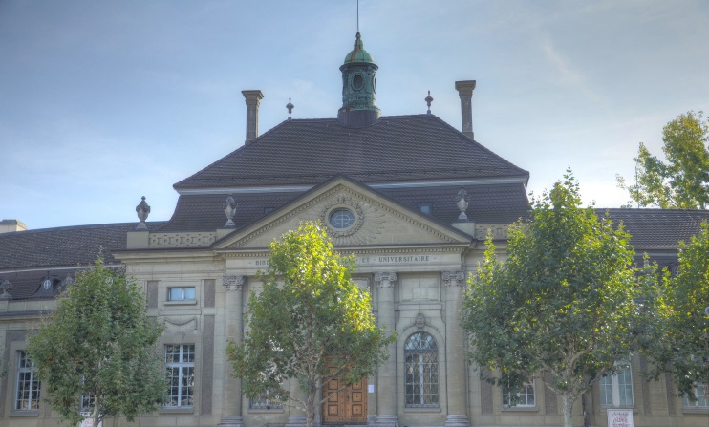
Fondée en 1848, la Bibliothèque cantonale et universitaire (BCU) de Fribourg, est au service de la population et de la communauté universitaire. Elle contribue à l’épanouissement de la vie intellectuelle et culturelle. Elle conserve le patrimoine manuscrit et audio-visuel du canton de Fribourg et le met en valeur par des expositions temporaires. Elle propose également des animations culturelles en rapport avec l’actualité.
© Bibliothèque cantonale et universitaire, Fribourg

L’exposition Fribourg à la carte la ville de 1822 à nos jours

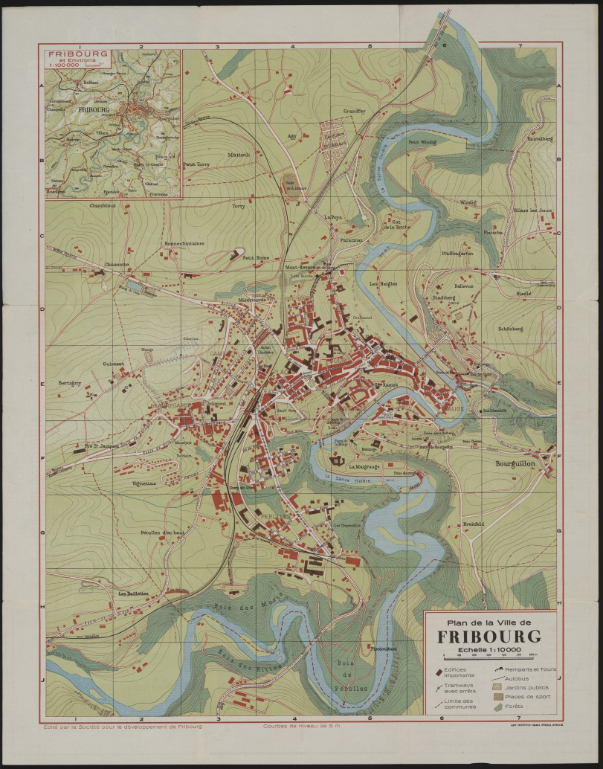
L’exposition, basée sur les cartes et plans de la ville de Fribourg, présente une réflexion sur l'évolution des techniques de la cartographie ainsi que sur les personnes et association ayant contribué au développement de la cartographie de la ville depuis le milieu du XIXe siècle jusqu’à nos jours. Au travers de la présentation de cartes thématiques, elle propose de s'interroger sur les multiples fonctions d’une carte : représenter, gérer et découvrir la ville.
Parallèlement à cette exposition, l’édition d’un atlas permet de découvrir d’autres cartes témoignant de l’histoire et du développement de la ville de Fribourg.

Horaires de la salle d'exposition
Lu-ve 08h00-22h00
Sa 08h00-16h00
Veille de fête 08h00-16h00

Image

© Bibliothèque cantonale et universitaire, Fribourg

Lien avec le plan d’études gymnasial fribourgeois

(version 2017)

Note d’intention
La première partie du document s’adresse à l’enseignant avec des remaques directes en vert, les corrigés, des pistes de travail ainsi que des listes qui regroupent le matériel disponible dans l’exposition, le matériel à sa disposition et ce qu’il faut photocopier pour les élèves.

Objectifs
Le présent dossier et la visite de l’exposition peuvent répondre, entre autres, aux objectifs suivants concernant le plan d’étude du secondaire II :
En géographie 2e année: "Instruments de l’aménagementdu territoire, conflits d’utilisation du sol, politiques régionales, études de cas."
En histoire 3e et 4e année : "Thèmes d'histoire fribourgeoise"
Journées ou semaines thématiques: excursions, travail de terrain, visites d’expositions

Exercice avant l’exposition

L’enseignant dispose  - De certaines réponses  - D’éventuels documents supplémentaires | A photocopier/mettre à disposition de l’élève  - Les récits  - Les cartes FR039 et annexe 4.1.

Le but de l’exercice qui suit est de familiariser les élèves avec l’aménagement de Fribourg et plus précisément du plateau de Pérolles qu’ils découvriront plus en détail dans l’exposition. Dans un premier temps, ils sont amenés à découvrir un extrait d’un journal (fictif), rédigé par un personnage vers 1900. Ensuite, le même type de texte, mais projeté en 2017, permet de réaliser à quoi ressemble et sert le plateau de Pérolles de nos jours. Outre faire la différence entre les deux époques, cela laisse l’occasion à chaque enseignant de s’étendre sur des problématiques comme l’industrialisation de Pérolles, les voies et les moyens de circulations, l’aménagement de la ville, les ponts, …
Les éléments en vert dans les récits sont ceux que les élèves doivent repérer sur les cartes.
Vous pouvez trouver d’autres informations/activités sur :
- Friportail « Fribourg, une ville au 19e et 20e siècles »
- Friportail « Pérolles: des cols bleus aux cols blancs? »

Consignes :
- Sur la base des récits ci-dessous, repérer sur les cartes, l’une de l’époque et l’autre actuelle, les quartiers et zones mentionnés.
- Pour chaque époque, déterminez où vivent et travaillent les Fribourgeois.
- En comparant vos résultats pour les deux époques, quelles conclusions tirez-vous ?
Journal de Jean Théodore de Gruyères 21 janvier 1902
En ce jour, j’ai accompagné mon plus jeune fils à l’université de Fribourg où il commence un cursus qui devrait le mener tout droit Chanoine de la cathédrale St-Nicolas. Moi qui ne quitte pas tant ma verte contrée, je n’ai pu que remarquer tout ce qui a changé à Fribourg depuis mon apprentissage chez un cordonnier de la Basse-Ville.
Le cours de la Sarine, si calme, est maintenant interrompu par le barrage de la Maigrauge, premier en béton arqué à dompter la nature. Cet apport électrique semble avoir permis à de nombreuses industries de se déplacer vers la zone autrefois totalement vierge et ravinée que l’on nomme le plateau de Pérolles. Alors que j’étais apprenti, les autorités parlaient de créer un bâtiment à la gare. Chose faite depuis 1872.
J’ai voulu aller voir un ancien camarade d’auberges, aujourd’hui professeur de sciences. Je ne l’ai pas trouvé dans ses anciens bureaux. Il a affirmé s’être déplacé avec toute la faculté depuis 1895 sur le fond de Pérolles, presque à Marly ! Heureusement pour mes jambes, depuis presque deux ans le tramway nous y transporte. Que cette machine doit simplifier la vie des Fribourgeois ! Ce passage sur un immense boulevard a été rendu possible par le comblement des ravins après 3 ans de travaux. Quelle idée ! La ville n’était-elle pas déjà assez grande ?
En sortant de cette visite à mon vieil ami, je n’ai pas résisté à l’envie d’aller voir tous les travaux en cours sur ce nouvel axe central de la ville. Il y a de nombreux bâtiments ! Bientôt la zone de Pérolles offrira de nombreux postes de travail industriels, mais aussi quelques habitations. Une chocolaterie se construit et on murmure même qu’une brasserie devrait s’installer.

Journal de Tiphaine de Gruyères 21 janvier 2017
Cette fois, on y est ! Je vais commencer mon cursus en droit à l’Université de Fribourg au semestre de printemps. La plupart des cours aura lieu au fond de Pérolles, dans le bâtiment aux modules rouges tout près de l’école d’ingénieur. Par contre, une des bibliothèques dont j’aurai besoin est à sur le site de Miséricorde. Qu’est-ce que cette université morcelée peut être compliquée à comprendre !
Ces dernières semaines, j’ai visité plein d’appartements pour savoir où habiter. Le choix était difficile. Avec 10'000 étudiants pour 40'000 habitants, je suis certaine de pouvoir me faire des amis n’importe où dans la ville. J’ai un moment hésité à m’installer dans le Grand Fribourg, par exemple à Marly pour ne pas être trop loin de la Gruyères. Mais pour les sorties, j’ai entendu dire que tout se passait dans le quartier de Pérolles et en vieille ville. Donc j’ai fini par choisir une collocation très internationale pas très loin de la gare, transports en communs obligent.
Mon père aurait bien voulu que je reste à Bulle ou que je m’établisse chez ma tante, dans le quartier du Schönberg. Rien à faire ! Depuis l’ouverture du pont de la Poya en 2014, il y a vraiment trop de véhicules qui passent sous les fenêtres de ma tante ! Et j’aime pouvoir être au centre de la ville !

Exercice pendant l’exposition

1ère partie de l’exercice : « choix du pont de Pérolles »

L’enseignant dispose  - des photos des 6 projets de ponts avec leurs descriptions restituées.  - Un corrigé pour les élèves  - Un corrigé pour les éléments retardant la construction du pont entre 1913 et 1919 + renvois aux références. | A photocopier/mettre à disposition de l’élève  - Les consignes  - Les schémas des 6 ponts  - les descriptions des ponts sur 1 page A4  - un espace pour lister les éléments retardant la construction du pont entre 1913 et 1919.  - Les critères du jury (Ex. III) | Présent dans l’exposition  - Carte de Fribourg FR001

Les élèves sont alors projetés en 1913 afin de choisir, sur la base de textes, quel type de pont devrait être préféré. Ils voient dans l’exposition un immense poster avec les différents projets de pont mis au concours ainsi que la carte de Fribourg (FR001), où on voit le pont dessiné à sa place initiale.

Pour passer de Marly à Fribourg, et inversement, le temps de passage est d’une bonne heure de marche depuis des siècles. La nécessité d’un pont se fait de plus en plus pressante pour les habitants de part et d’autre. Un concours d’architecture a donc été lancé pour palier ce manque.

I. Sans vous laisser influencer par les documents autour de vous, quel pont choisiriez-vous pour relier Marly à Fribourg?
L’élève a les 6 ponts dans son dossier didactique sans les descriptifs.

II. Les descriptions suivantes correspondent aux ponts que vous venez de voir. Quelle description correspond à chaque pont ? Attention, il y a plus de descriptions que de ponts.
A la page suivante du dossier, l’élève peut lire diverses descriptions de pont. Ils doivent choisir quelle description correspond à quel pont. Vous trouverez ici une version corrigée alliant chaque pont à sa définition.

Pont 1 (béton)
C. Pont alliant le béton et le béton armé, dotés d’arches allant 47 à 55m. Coût estimé : 2,2 millions de francs.

Pont 2 (béton)
H. Pont en béton et béton armé dotés de trois grands piliers supportant quatre arches d’une ouverture de 70m. Coût estimé : 2,75 millions de francs.

Pont 3 (métallique)
A. Pont métallique à poutres continues dont les membrures inférieures sont arquées sur trois travées de 91m, 113m et 91m prenant appui sur deux piliers bétonnés. Coût estimé : 2,5 millions de francs.

Pont 4
E. Pont en béton prévoyant un viaduc à deux étages, avec arches de 25m et une grande voûte de 65m pour franchir la Sarine. Emploi de joints de rupture en plaques de plomb. Coût estimé : 3,25 millions.

Pont 5 (habitable)
D. Pont en molasse et autres matériaux du pays, dont les vides entre les piliers recevraient une enfilée d’arcades où seraient aménages : au 1er étage sous la chaussée, un passage-promenoir couvert pour les piétons ; à l’étage au-dessous, des appartements ; à l’étage inférieur, des bureaux, magasins, ateliers, etc.

Pont 6 (béton)

G. Pont en béton et béton armé doté d’une travée novatrice de 140m de portée. Coût estimé : 2,2 millions.

Descriptions non liées aux ponts illustrés :

B. Pont en béton armé comportant une seule ouverture de 116m, d’une longueur totale de 176m. La largeur totale est de 11m, soit 7m de chaussée et 2x2m de trottoir. Coût estimé : 1,17 millions de francs.

F. Pont couvert en bois et en pierre, d’une longueur totale de 372m. Chaussée de 7m de large, dont un trottoir de 50cm. Coût estimé : 800'000 francs.

III. Voici pêle-mêle les critères du jury de l’époque dont vous êtes membre. En les respectant et en vous reportant à nouveau à la liste des ponts, lequel choisiriez-vous ? Votre décision correspond-t-elle à votre premier choix ?

Les élèves doivent retrouver les critères du jury dans les textes. En fonction de ces critères et des descriptions des ponts, l’élève doit trouver le pont qui a été sélectionné par le jury en 1908. Il s’agit du pont 1.

Texte 1 : « critères essentiels », PRO FRIBOURG, XXe siècle : le renouveau des ponts, n° 75, 1987, p. 14.
« Ce pont devait en premier lieu servir aux voies ferrées régionales du Fribourg-La Roche-Bulle et du Fribourg-Tavel-Planfayon. L'ouvrage devait recevoir en plus une voie carrossable et être muni de deux trottoirs pour les piétons. La hauteur du tablier était fixée à 85 m au-dessus de la Sarine et la longueur du pont à 380 m. La largeur prescrite de 14 m. devait permettre le passage de deux voies normale et étroite. »

Texte 2 : « Allocution de M. Montenach », Bulletin officiel des séances du Grand Conseil du canton de Fribourg, tome LXV, 1913, p. 349.
« Nous avons vu arriver le pont de fer. Celui-là est en rupture violente avec le cadre (le paysage), parce que l’élément constitutif en est artificiel. Si on peut en admirer le travail, le dessin ingénieux, la sveltesse, il n’en fait pas moins à l’œil l’effet d’un objet étranger, qui détonne sur son entourage. […] Au point de vue esthétique pur, c’est évidemment au pont de pierre que revient la palme. »

Texte 3 : « Décret du Grand Conseil, sur proposition du Conseil d’Etat », Bulletin officiel des séances du Grand Conseil du canton de Fribourg, tome LXV, 1913, p. 221.
« ARTICLE PREMIER. – Il sera construit, à l’extrémité du plateau de Pérolles et sur une longueur de 615 mètres, un pont sur la Sarine et deux tronçons de raccordement à l’usage commun de la chaussée et de la voie ferrée. A cet effet, il est alloué à la Compagnie des Chemins de fer électriques de la Gruyère une subvention complémentaire s’élevant 284%_{o} de la dépense totale, évaluée à 2,188,000 francs. »

Texte 4 : « Allocution de M. Chassot », Bulletin officiel des séances du Grand Conseil du canton de Fribourg, tome LXV, 1913, p. 345.
« Le pont métallique le meilleur marché, celui de la maison Buss et Cie, est de 239,000 fr. plus cher que celui en béton présenté par la maison Jaeger et Cie. Le pont en béton armé revient à meilleur compte […]. Un autre facteur très important et qui n’est pas à négliger, c’est que l’entrepreneur achètera de l’Etat, pour la fabrication du béton, le sable et le gravier (il en sera fait une consommation qui rapportera à l’Etat 200,000 fr. environ), et qu’il utilisera la main-d’œuvre indigène, ce qui laissera dans le pays le bénéfice d’au moins 450,000 fr. de salaires. […] Le même ingénieur fribourgeois qui, en 1908, se classait premier au concours, présente aujourd’hui les devis qui sont les plus avantageux pour l’Etat. »

Texte 5 : PRO FRIBOURG, XXe siècle : le renouveau des ponts, n° 75, 1987, p. 14.
Ingénieurs J. Jaeger et Cie à Zurich, Müller, Zeerleder et Gobât à Berne et Zurich. Architectes Broillet et Wulffleff à Fribourg. Cette équipe présentait un projet à trois variantes combinant le béton et le béton armé avec soit des arches plein cintre de 82 m, soit des arches surbaissées de 65 m ou encore de 47 à 55 m. Le jury se décida en faveur des petites arches car la grandeur des travées influence le coût, la plus économique étant d'environ 50 m.

2ème partie de l’exercice : « du projet à la réalité »
L’enseignant dispose  - D’un corrigé | A photocopier/mettre à disposition de l’élève  - Les consignes  - Les textes déterminant les facteurs du retard

Dans cette partie de l’exercice, les élèves doivent avoir les documents suivants imprimés. Les élèves découvriront : la décision en 1913, le décret et l’influence de la guerre. De plus, en 1919, le projet devient trop onéreux car le coût de la vie et de main d’œuvre n’est plus le même. En ville de Fribourg, l’effondrement du pont du Gottéron a aussi durablement marqué les esprits. Un point suspendu est donc désormais exclu.

I. En 1908 a eu lieu le concours pour le projet du pont de Pérolles. Les membres du jury ont établi un classement des projets les plus intéressants. En 1913, la première pierre du pont n’est toujours pas posée et les discussions s’enlisent. A l’aide des textes ci-dessous, déterminez quels sont les facteurs qui retardent la construction du pont de Pérolles ?

Texte 1 : « Allocution de M. Schwaller », Bulletin officiel des séances du Grand Conseil du canton de Fribourg, tome LXV, 1913, p. 346.
« L’art. 8 du décret nous parle d’un tramway Fribourg-Tavel, qui n’a rien à voir avec le pont de Pérolles. Je serais curieux de connaître ceux qui, dans la Singine désirent cette entreprise ! Lancerait-on peut-être ce projet à la seule fin de pouvoir renvoyer indéfiniment la construction de notre chemin de fer ou même de la rendre impossible ? »

Texte 2 : « Allocution de M. Musy, Directeur des Finances », Bulletin officiel des séances du Grand Conseil du canton de Fribourg, tome LXV, 1913, p. 347.
« La question du pont de Pérolles intéresse au plus haut point les C. E. G. On a évalué à environ 7,200,000 fr. la construction de la ligne Fribourg-Bulle, le pont compris. On a dressé le tableau de la répartition du coût et l’on est arrivé à une somme de contributions de 6,800,000 fr. On est donc d’ores et déjà en présence d’un écart de 400,000 fr. Il ne faudrait pas que le coût d’exécution dépassât le devis. On peut avoir confiance que cela n’arrivera pas. Il n’empêche qu’il manque 400,000 fr. à la justification financière du projet. »

Texte 3 : « Allocution de M. Michel », Bulletin officiel des séances du Grand Conseil du canton de Fribourg, tome LXXI, 1919, p. 358.
« J’ajouterai deux mots seulement à ce qui vient d’être dit au sujet de pont de Pérolles. On a touché la question du coût de ce pont à l’heure actuelle, comparativement à la somme qu’il aurait fallu y consacrer il y a une quinzaine d’années. Je dois à la vérité de dire que les liants, par exemple le ciment, ont renchéri de plus de 150%. Au cours de la guerre, le prix des fers a augmenté d’environ 250%, mais aujourd’hui ils accusent une baisse considérable. (…) Il ne nous reste plus qu’à mettre la main à l’œuvre, sans nous laisser bercer par l’illusion d’une diminution future des prix des matériaux. »

Texte 4 : « Texte de la pétition pour la construction du pont de Pérolles », Bulletin officiel des séances du Grand Conseil du canton de Fribourg, tome LXXI, 1919, p. 356.
« AU HAUT CONSEIL D’ÉTAT DU CANTON DE FRIBOURG
Considérant :
1° Que la catastrophe du pont du Gottéron ne permet plus d’ajourner la construction d’un pont rigide reliant directement la Rive droite au chef-lieu ;
2° Que cette construction ne répond plus seulement aux besoins économiques pressants d’une région délaissée, mais s’impose encore pour des raisons de sécurité publique ;
Les délégations de la Rive droite de la Haute-Singine, réunies au Mouret le dimanche 18 mai 1919, demandent, à l’unanimité, au Haut Conseil d’Etat ;
1° Malgré le renchérissement actuel de la main-d’œuvre et des matériaux, de ne pas sursoir davantage à la construction du pont de Pérolles, décrétée déjà par le Grand Conseil en 1913, après avoir été mie depuis 1907 au bénéfice d’une clause de priorité qui ne fut pas respectée ;
2° De s’en tenir au point de passage, déjà étudié et voté, qui seul correspond aux intérêts réels de la région tout entière et à la conception moderne d’un pont de cette importance ;
3° De se contenter, pour l’instant des voies d’accès immédiatement nécessaires et de sérier, dans l’avenir, le complément normal du réseau routier.
Le Mouret, 18 mai 1919 »

3ème partie de l’exercice : « la construction du pont »
L’enseignant dispose  - Des réponses | A photocopier/mettre à disposition de l’élève  - Textes 5 et 6  - FR027, zoom sur le plateau de Pérolles | Présent dans l’exposition  - Carte FR027 (voir projection, borne ou téléchargement)  - Photo du pont le 21 août 1922 (cf. annexe photographique 4.2.)  - FR001

Dans cette troisième partie de l’exercice, les élèves voient dans l’exposition une carte de 1934 (FR027) de Fribourg avec l’emplacement final du pont, une photo du pont de Pérolles de 1922. Les trois textes suivants peuvent être imprimés. Les observations placent les élèves face à un conflit cognitif.

- L’emplacement final du pont ne correspond pas au même que sur la carte de 1908
- l’inauguration a eu lieu 14 ans après le choix du projet du pont.
- le pont n’a pas de voies ferrées.

Les élèves doivent déterminer ce qui s’est passé. Ils découvriront : qu’il y a eu des contraintes en 1919 (subsides de la Confédération valables jusqu’en décembre) ; cette contrainte aura pour conséquence l’abandon du rail.

I. Observez la carte de 1908 (FR001) et celle de 1934 (FR027). Quelles différences majeures voyez-vous au niveau du pont de Pérolles entre son projet et sa réalisation ?

Texte 5 : « Allocution de M. Bartsch, le Rapporteur », Bulletin officiel des séances du Grand Conseil du canton de Fribourg, tome LXXI, 1919, p. 703.
« (…) Au vu de ces résultats, le Conseil d’Etat se prononça pour une solution plus économique ; l’art. 6 du décret de 1913 l’autorisait, d’ailleurs, à modifier la tracé du pont. On revint au projet dit « des Rittes » ou « du Cabaret », établi déjà en 1891 par M. Amédée Gremaud, ingénieur cantonal, et préconisé également par d’autres techniciens. Ce projet situe le pont de Pérolles, non pas vis-à-vis de la Schürra, mais un peu plus en amont, à l’endroit où se trouve actuellement la construite par la Société de développement de la ville de Fribourg. Ce pont, que nous appellerons pont N° 2 pour le distinguer du passage prévu par le décret de 1913, forme donc un prolongement du boulevard de Pérolles, comme le pont N° 1, mais il aboutit dans la direction de Marly, pour rejoindre la route cantonale au bas de la pente du « Publiet », près de cette localité. Le Conseil d’Etat propose donc d’abandonner l’emplacement primitif assigné au pont de Pérolles, pour adopter celui du « Cabaret ».
Nous avons à comparer les arguments qui militent en faveur de l’une ou l’autre solution.
Le projet N° 1 présente les avantages suivants :
1° Le pont et les routes d’accès se trouvent au même niveau. Le pont N° 1 atteint la rive droite sans pente ; le pont N° 2 y débouche, par contre, avec une rampe de 2,5 %, d’ailleurs insignifiante. Les prescriptions fédérales en matière de chemin de fer admettent la construction d’une voie ferrée sur une pente aussi peu accentuée. Au surplus, ce désavantage est racheté par le fait que la voie d’accès se maintient à la même cote jusqu’à Marly et évite la forte rampe du « Publiet ».
2° Le pont N° 1 est plus large que le pont N° 2 (12,6 m. contre 11 mètres). Mais une largeur de 11 mètres est très suffisante et donne place pour un chemin de fer.
3° Les esthètes trouveront peut-être que le pont N° 1 serait préférable, parce qu’il offrirait une vue remarquable sur le barrage de la Maigrauge et la ville de Fribourg. De plus, le pont N° 1 constituerait une curiosité en raison de sa hauteur de 80 mètres sur la Sarine.
Les avantages du projet N° 2 peuvent se résumer comme suit :
1° Il raccourcit le trajet Fribourg-Marly d’environ 250 mètres, d’où économie de frais de construction et gain de temps pour les passants ;
2° Il évite la forte montée du « Publiet » : la différence de niveau entre le Claruz et Marly est de 40 mètres ;
3° Le pont N° 2 n’aboutit pas contre un monticule, comme le pont N° 1 ;
4° Le pont N° 2 n’a que 75 mètres de hauteur. Cela présente des avantages techniques pour la construction ; les échafaudages seront moins difficiles à établir et les aléas de construction diminués ;
5° Le projet N° 1 exige que les fondations soient poussées jusqu’à 14 mètres de profondeur ; elles le seront jusqu’à 7 m. seulement, avec le projet N° 2 ;
6° La durée de construction du pont N° 2 sera de deux à trois ans, tandis qu’il faut compter 4 ans environ pour l’exécution du pont concurrent ;
7° Le projet N° 2 procurera une économie de 2,100,000 fr., qui pourra être utilisée avantageusement pour la construction du pont de Zaehringen.
La commission était inquiète au sujet du devis a été établi d’après les données du concours et les offres liant les soumissionnaires. Le Directeur des Travaux publics nous promet que le coût ne sera pas plus élevé.
Construit d’après les données du projet N° 2, le pont de Pérolles reviendra à 4,110,000 fr. ; les voies d’accès coûteront environ 500,000 fr. en sus. De ce total de 4 millions et demi, il y a lieu de déduire le subside fédéral de 290,000 fr. à 200,000 fr. environ. (…) »

Texte 6 : « Allocution de M. Musy, Directeur des Finances », Bulletin officiel des séances du Grand Conseil du canton de Fribourg, tome LXXI, 1919, p. 706 - 707.
« (..) Voulez-vous me permettre d’exprimer ici toute ma pensée, au risque de heurter les sentiments de ceux qui ont été les partisans acharnés de la construction du chemin de fer Bulle-Fribourg par la rive droite ? Je crois qu’indépendamment de l’orientation nouvelle donnée au pont de Pérolles, l’établissement de la ligne Fribourg-Bulle sur la rive droite de la Sarine est une impossibilité, parce qu’une semblable entreprise, évaluée à 20 millions, pont compris, est au-dessus de nos moyens financiers. J’estime, dès lors, que la ville de Bulle doit être reliée à la capitale du canton, non par la rive droite, mais par la rive gauche de la Sarine. Je ne voudrais pas causer de la peine aux gens de la contrée du Mouret, ni à mes chers compatriotes de La Roche, mais je les prie de considérer qu’une grosse satisfaction leur sera déjà accordée par la construction du pont de Pérolles. Grâce à ce passage jeté sur la Sarine, Marly et le Mouret seront bien desservis. Il n’y aura plus qu’à corriger ultérieurement la rampe de la Crausaz et à relier Marly à Fribourg par un prolongement de la ligne des tramways. Le plateau du Mouret aura alors les accès les plus faciles pour arriver à Fribourg. (…) »

Carte : FR027, zoom sur le plateau de Pérolles

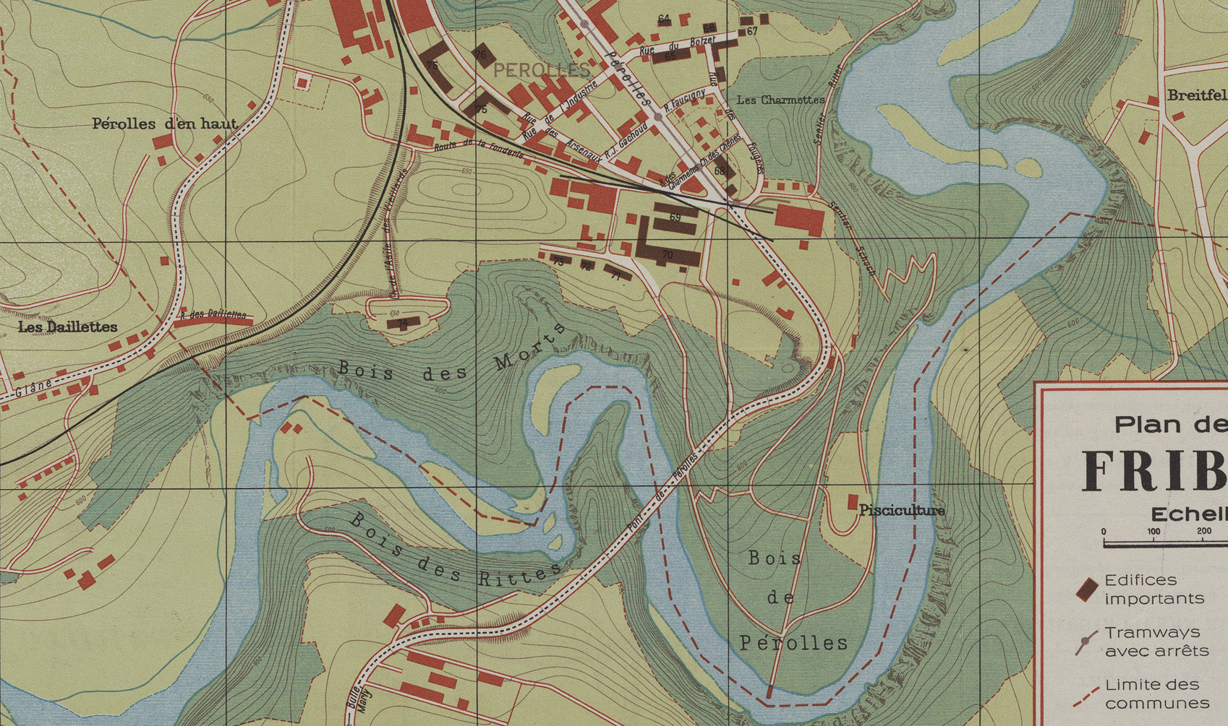

Exercices après l’exposition
Propositions d’activités pour prolonger la visite de l’exposition à Fribourg et/ou en classe

L’enseignant dispose  - de diverses variantes d’excercice sur place ou en classe  - De prolongements pour confronter les plans et la réalité | A photocopier/mettre à disposition de l’élève  - les consignes  - éventuellement les photos  - éventuellement la liste des thématiques  - éventuellement les plans proposés

Observation du pont (en ville de Fribourg)
Aller voir sur place l’état actuel du pont en empruntant le boulevard de Pérolles. En passant, nous vous proposons les arrêts suivants pour des allers retours entre le passé et le présent (cf. Annexes pour les images) :
- Parc du Domino
- Imprimerie St-Paul
- Pont de Pérolles

A noter qu’il est possible de coupler la visite avec un cours de sport. Il y a en effet des voies d’escalade libres d’accès sur les piliers du pont. Le cas échéant, pensez au matériel et à la sécurité.

Plus de renseignements : http://climbingaway.fr/fr/site-escalade/le-pont-de-perolles

Sentier Ritter (en ville de Fribourg)

http://www.balades-en-famille.ch/resultat.php?balade=196

Au XIX siècle, Guillaume Ritter a poussé Fribourg vers l’industrialisation. En parcourant le sentier de 4.8 km entre géographie et histoire qui lui est consacré, vous pourrez observer :
- Les affleurements de molasse
- Le barrage de la Maigrauge
- Le lac de Pérolles et sa réserve naturelle urbaine

Activité d’urbanisme (en classe)

Le but de l’activité est de réaménager la zone entre la route la Fonderie et la route des Cliniques par groupes de 2 ou 3 à l’aide d’une éventuelle visite des lieux ainsi que des plans ci-dessous.

Voilà deux approches, à vous de trouver celle qui correspond le mieux à votre classe.

Dessine le quartier de tes rêves.

En choisissant l’orientation à donner au quartier, préparez un projet comme si vous deviez convaincre la ville de Fribourg de mettre celui-ci à exécution. L’enseignant peut (s’il le souhaite) donner la carte de Fribourg Tourisme pour aiguiller les élèves (Annexe 4.3).

Chaque groupe doit produire un plan légendé de son projet sur la base du plan cadastral, ainsi que d’être capable de le présenter, en argumentant, au reste de la classe de l’une des façons suivantes :

- Panneaux A3
- Présentations orales
- Sous forme de flyers électroniques via la plateforme : www.smore.com

Afin de mettre en valeur le projet, vous devez prendre en compte les critères suivants :
- Originalité
- Utilité
- Impact écologique/durabilité
- Esthétique/harmonie avec le paysage
- Coûts/faisabilité

A la fin de l’activité, il est possible de montrer aux élèves le projet actuellement à l’étude (cf. Annexe 4.5.)

Réaménagement du quartier de la Fonderie

Le but de l’activité est de réaménager la zone entre la route la Fonderie et la route des Cliniques par groupes de 2 ou 3 à l’aide d’une éventuelle visite des lieux ainsi que des plans ci-dessous. L’enseignant peut (s’il le souhaite) donner la carte de Fribourg Tourisme pour aiguiller les élèves (Annexe 4.4.).

Chaque groupe se voit remettre un thème qu’il doit respecter pour réaménager le quartier.

Voici une liste non-exhaustive de projets qu’il est possible de proposer aux élèves:
- Un quartier écologique
- Un quartier étudiant
- Une zone industrielle
- Un quartier artistique/alternatif
- Un quartier de villas
- Une zone verte
- Une zone sportive

Chaque groupe doit produire un plan légendé de son projet, sur la base du plan cadastral ainsi que d’être capable de le présenter, en argumentant, au reste de la classe de l’une des façons suivantes :
- Panneaux A3
- Présentations orales
- Sous forme de flyers électroniques via la plateforme : www.smore.com

Afin de mettre en valeur le projet, vous devez prendre en compte les critères suivants :
- Originalité
- Utilité
- Impact écologique/durabilité
- Esthétique/harmonie avec le paysage
- Coûts/faisabilité

A la fin de l’activité, il est possible de montrer aux élèves le projet actuellement à l’étude (cf. Annexe 4.5.)

Annexes

Banque photographique du plateau de Pérolles
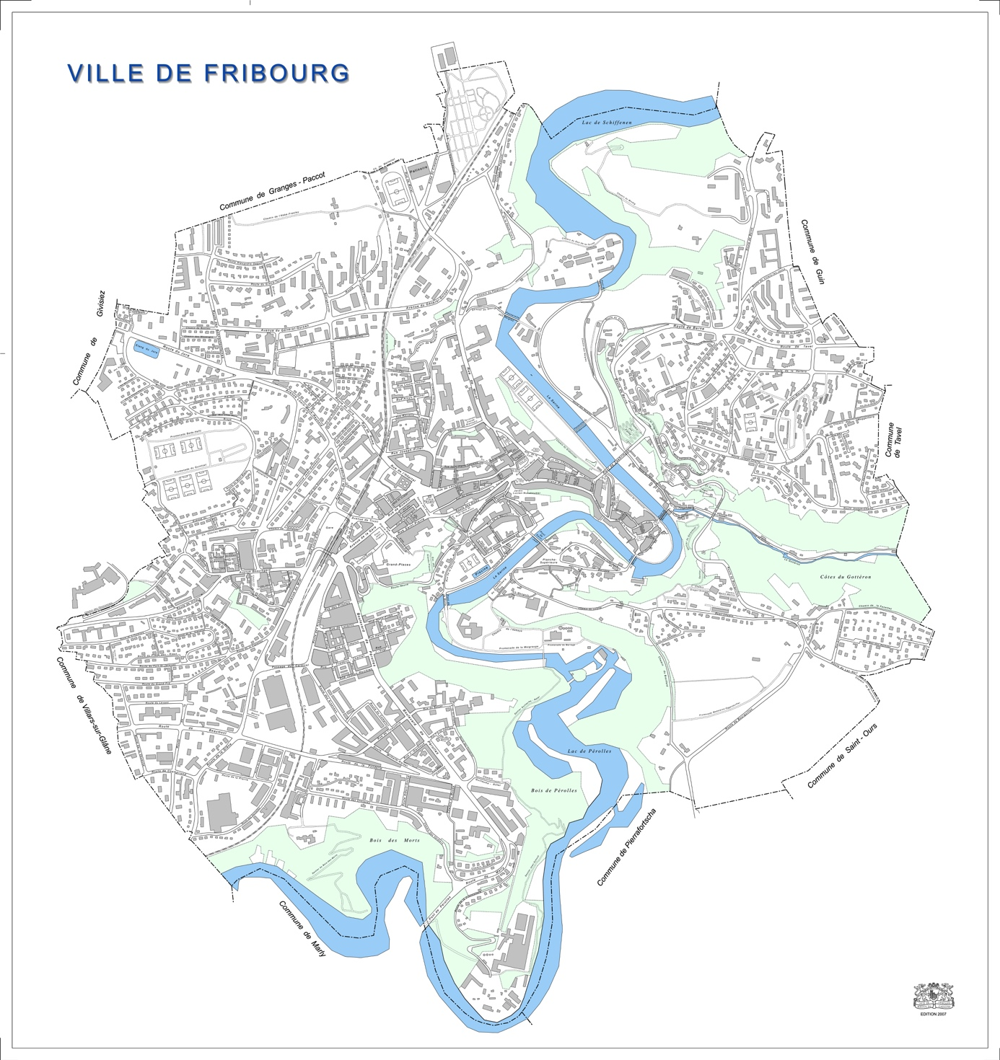

Banque photographique du plateau de Pérolles
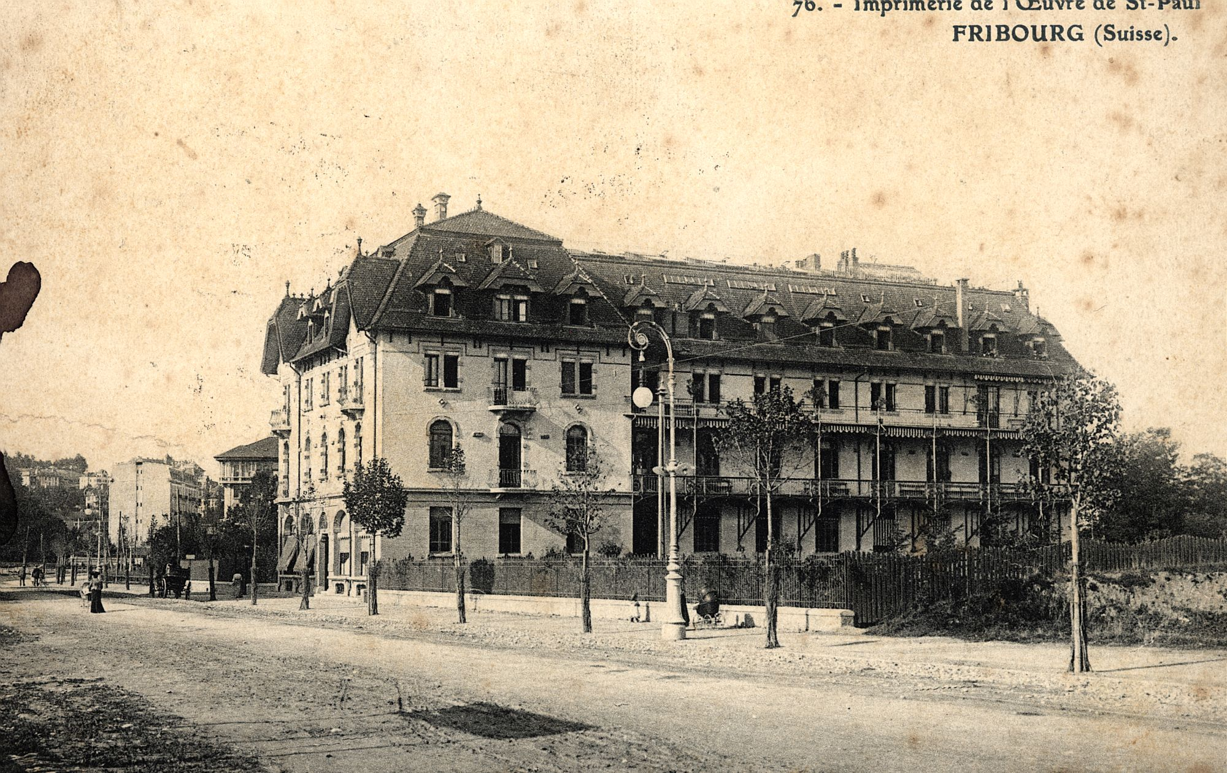
Photographe | Savigny, Paul
Fonds | Cartes postales (Collection) - [BCU]
Titre | Imprimerie de l'Oeuvre de St-Paul, Fribourg (Suisse), [Pérolles]
Période | [avant 1912]
Dimensions | 9 x 14 cm
CAPO : Bibliothèque cantonale et universitaire Fribourg. Collection de cartes postales.
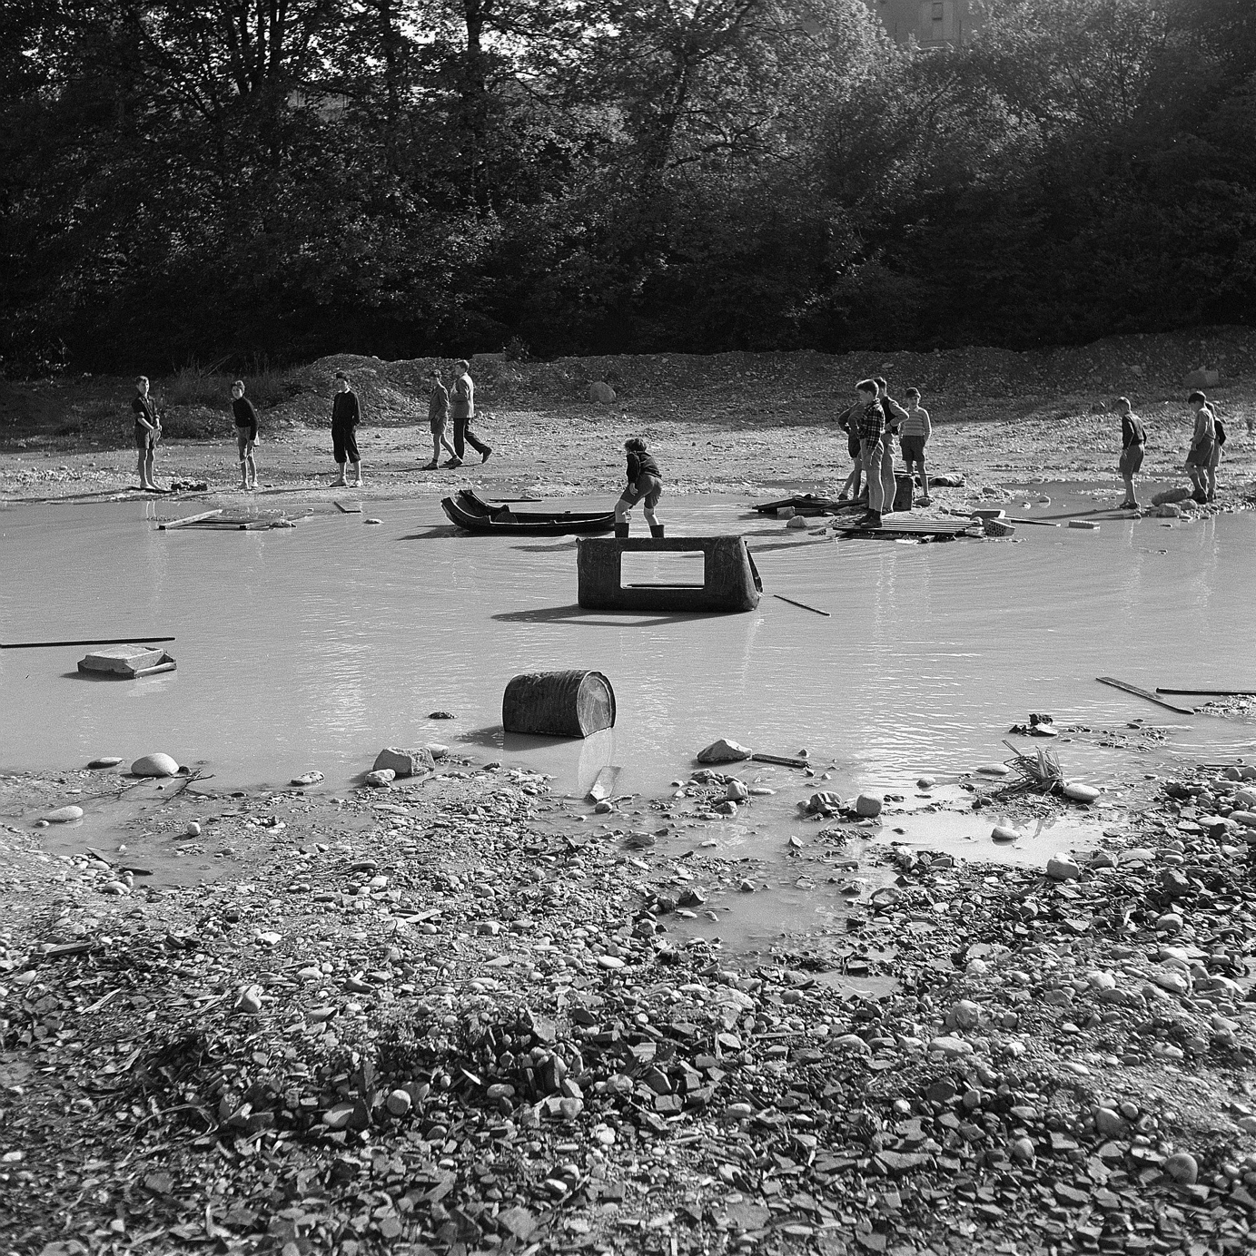
Photographe | Thévoz, Jacques
Fonds | Thévoz, Jacques - [BCU]
Titre | Fribourg, Pérolles: le trou du chantier du Domino attire du monde
Période | [1953]
Dimensions | 6 x 6 cm
JOMU : © Bibliothèque cantonale et universitaire Fribourg. Fonds Mülhauser

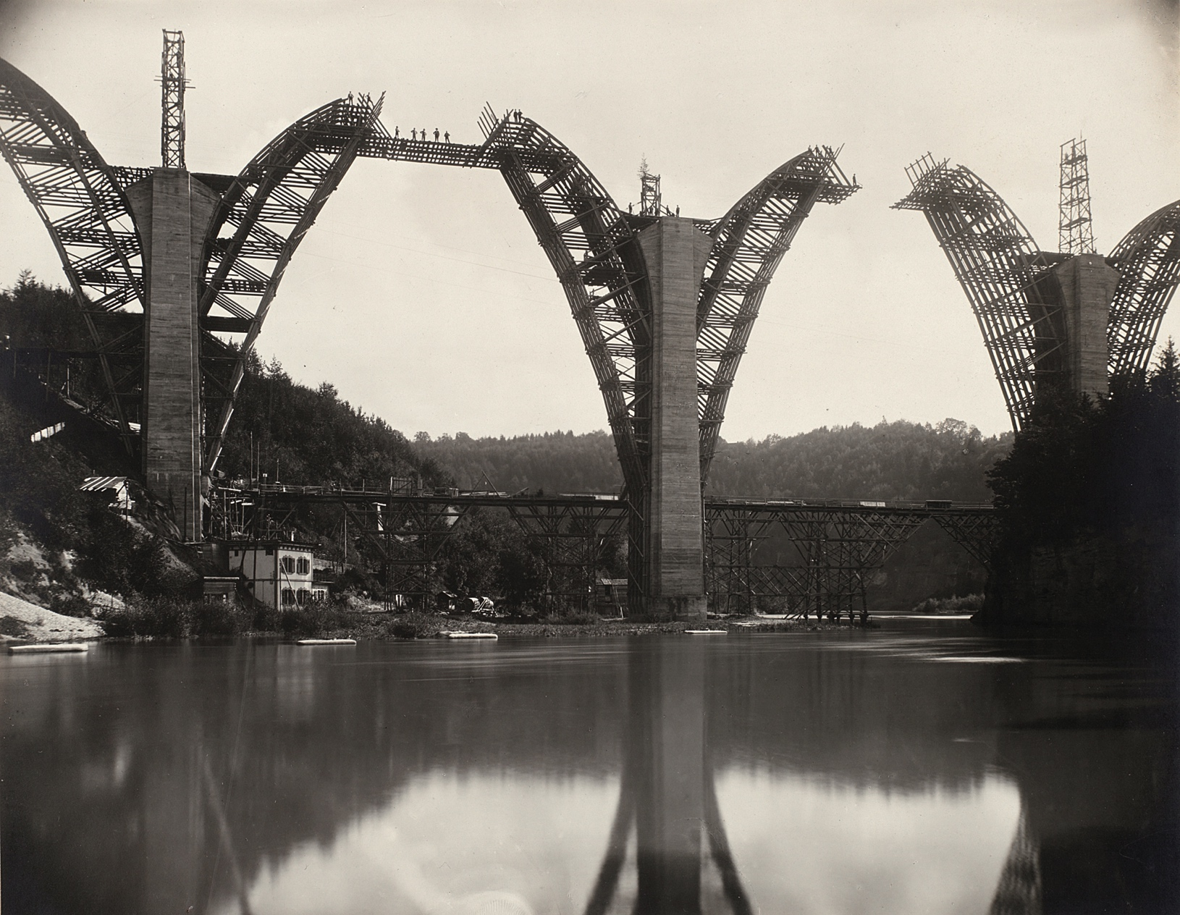
Photographe | Lorson, Ernest
Fonds | Lorson, Ernest et Alfred - [BCU]
Titre | Assemblage des échafaudages en vue de la construction du Pont de Pérolles, Fribourg
Période | 1921
Dimensions | formats divers
Notes | Analyse iconographique: travaux, chantier, Sarine, bâtiment
ERLO : © Bibliothèque cantonale et universitaire Fribourg. Fonds Ernest Lorson

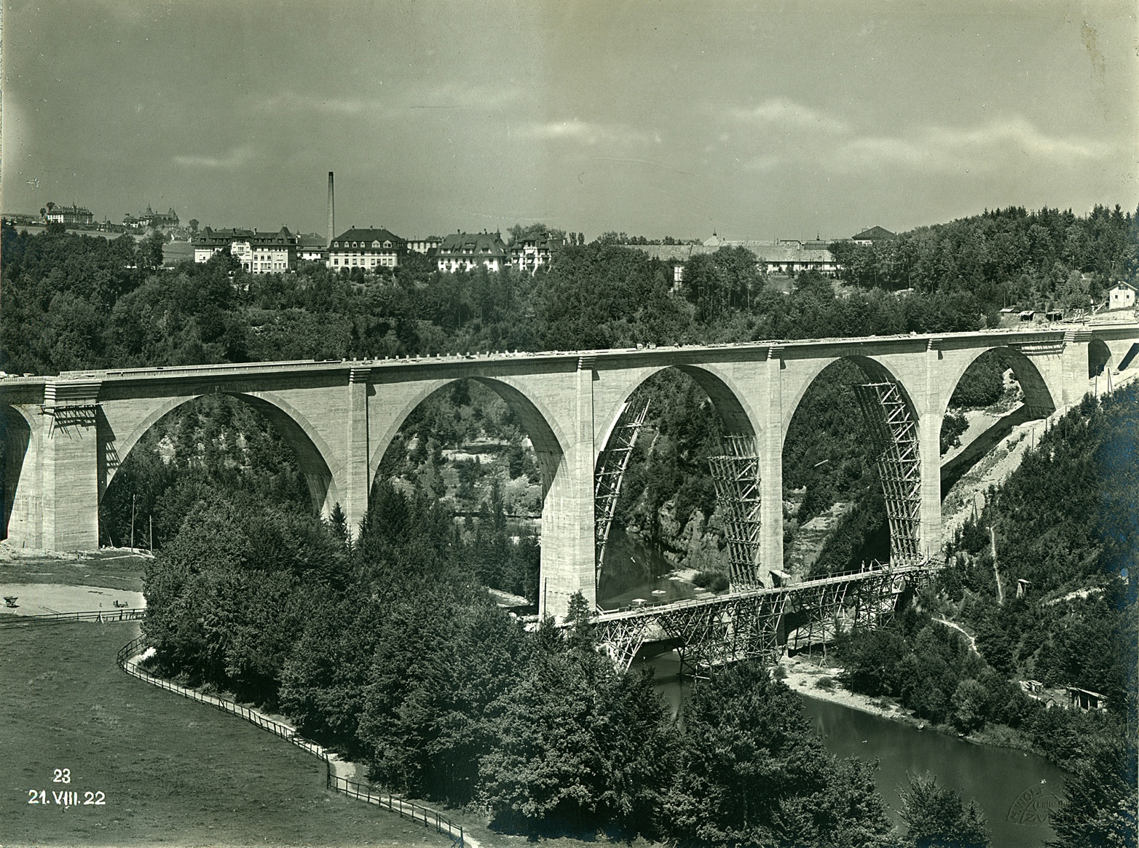
Photographe | Buchs, Victor
Fonds | Buchs, Victor - [BCU]
Titre | Fin des travaux de construction du Pont de Pérolles: 21 août 1922 /
Période | 1922
Dimensions | 17 x 23 cm
Notes | Analyse iconographique: Sarine, champ, maison, arbre
VIBU : Bibliothèque cantonale et universitaire Fribourg. Fonds Victor Buchs

Plan cadastre de la ville de Fribourg (fonderie/industrie)

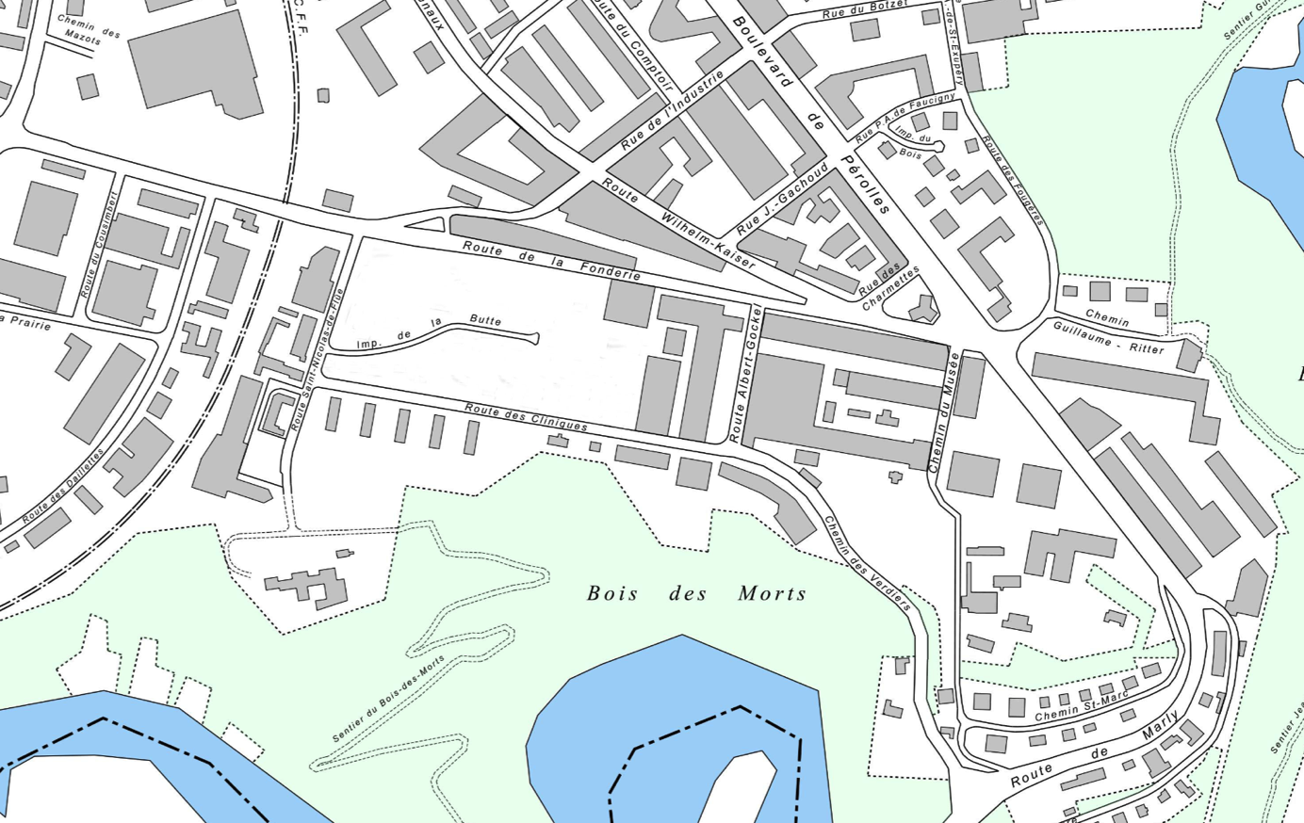

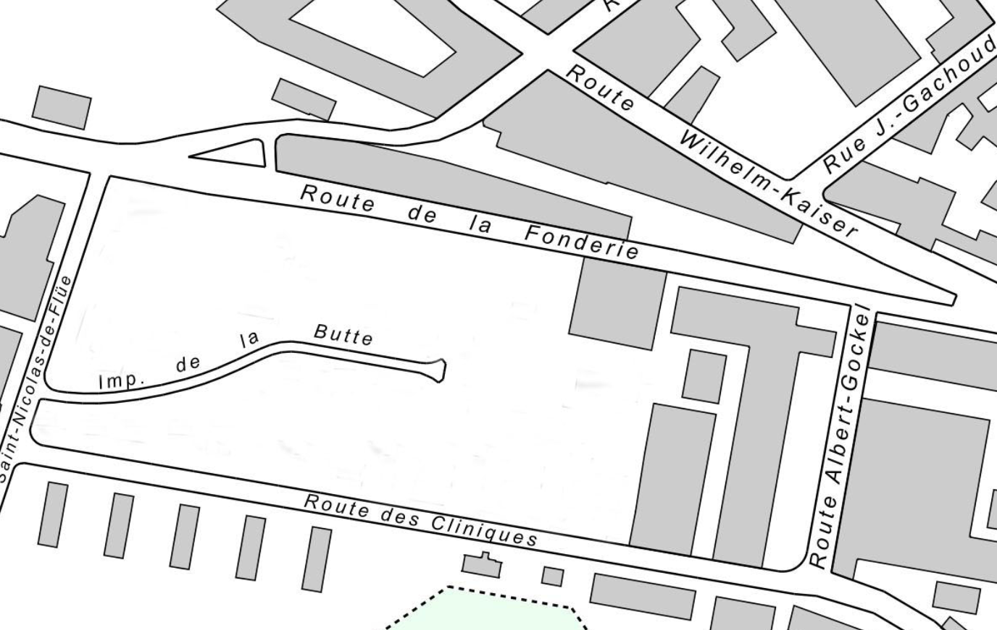

Plan de la ville de Fribourg et du quartier de la Fonderie avec sa légende

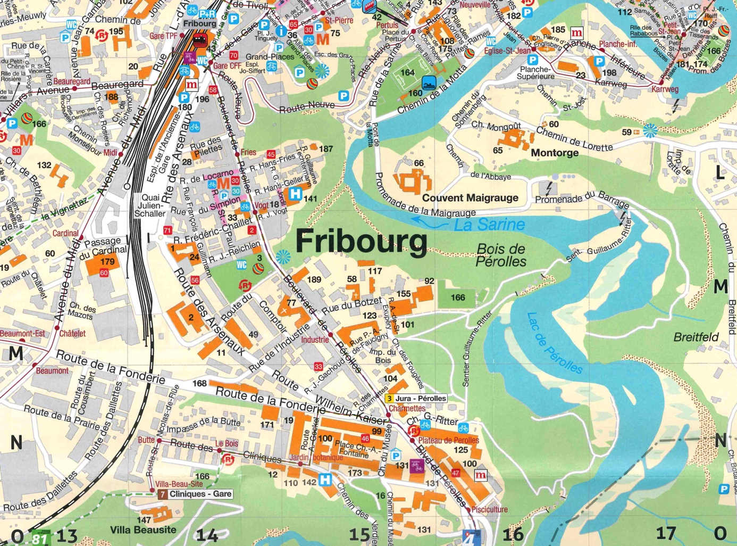

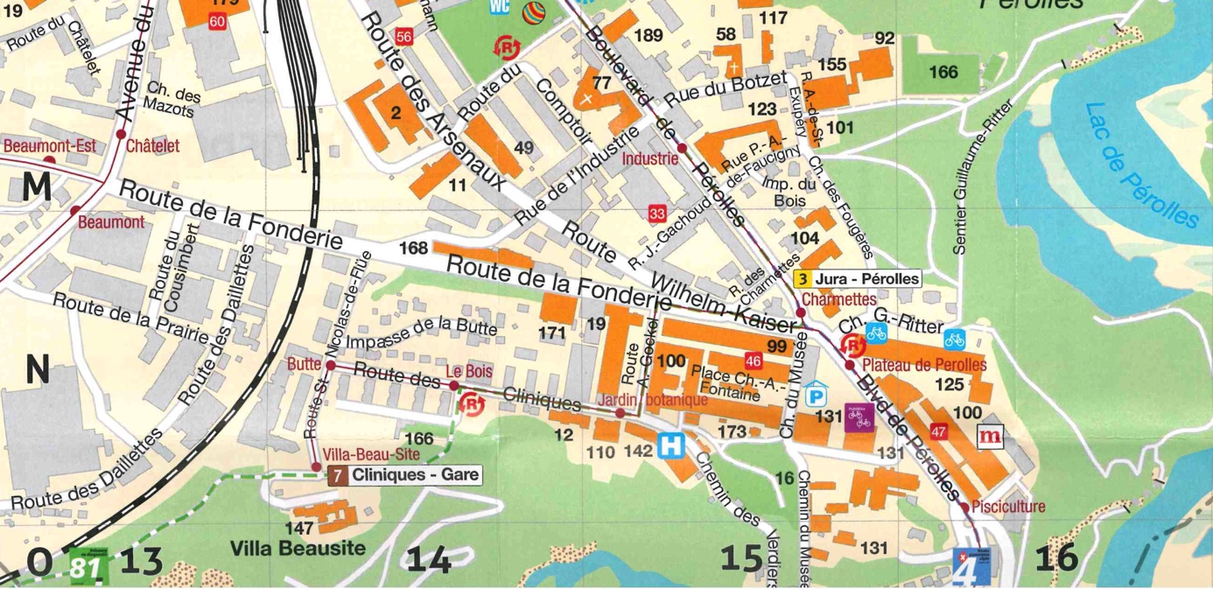

Légende
2 | Arsenal
11 | Direction de la sécurité et de la justice,  Département de la justice, Département de la police,  Préfecture
12 | Direction de la santé et  des affaores sociales
16 | Laboratoire de chimie
19 | Office de la protection  de l'environnement
49 | Poste Pérolles
58 | Chapelle St-Hyacinthe
77 | Église du Christ-Roi
92 | Collège Ste-Croix
99 | École des métiers
100 | École d'ingénieurs
101 | École d'arts visuels
104 | École du Cycle  d'orientation de Pérolles
110 | Haute école de Santé  Fribourg
117 | Primaire de Pérolles
123 | Séminaire théologique
125 | Université Pérolles II
131 | Instituts de l'Université
142 | Clinique Garcia
147 | Home Villa Beau-site
155 | Halles des sports  "Ste-Croix"
166 | Terrains de sports
168 | Fri-Son
171 | Le Bilboquet
173 | Musée d'histoire naturelle
189 | Bibliothèque St-Paul

Projet d’architecture à la Fonderie

Descriptif du projet
Apartis, la régie estudiantine, envisage la réalisation de plus de 400 logements pour étudiants sur le site de la butte de Pérolles dans le périmètre du PAD Condensateurs. L’importance de l’université pour la ville de Fribourg est sans égal. Le bon programme au bon endroit –c’est le cas- est un facteur déterminant aussi bien pour le bon fonctionnement d’un quartier que pour la qualité des espaces d’habitat à construire. Des distances réduites entre lieux de vie, de travail et de loisirs facilitent les déplacements, contribuent à ménager l’environnement et assurent une cohabitation à la fois animée et harmonieuse des activités.

La gestion économe du territoire est une obligation fixée par la Loi fédérale sur l’aménagement du territoire. Cette obligation revêt aujourd’hui une importance capitale au vu de la consommation du sol. L’une des solutions admise dans les différents milieux concernés par l’aménagement du territoire est la densification de la zone à bâtir.

Maintenir et renforcer la position du centre cantonal et concentrer l’urbanisation par une densification vers l’intérieur s’inscrivent dans la lignée d’un développement durable, d’une utilisation économique des ressources et d’une gestion appropriée des infrastructures et de la mobilité. Un dosage des fonctions permet de maintenir la mixité des affectations au centre-ville, notamment et principalement des logements garants d’une vie culturelle et sociale plus riche.

La mixité entre, d’une part, des affectations publiques et de service (uni, école multimédia, bars, restaurants, services sociaux, etc.) des bâtiments existants sis à la route de la Fonderie et, de l’autre, celles prévues pour loger des étudiants dans les bâtiments planifiés de la butte de Pérolles, corrobore cette volonté.

Relevons encore qu’il y a aujourd’hui déjà pléthore de surfaces vides de bureaux en ville de Fribourg et que l’emplacement et la configuration de la butte de Pérolles ne se prêtent pas à l’implantation d’artisanat. S’agissant des commerces, la réalisation d’un magasin de proximité est prévue dans le projet actuel.

En résumé, rien ne s’oppose à une cohabitation harmonieuse et gagnante entre les logements pour étudiants prévus et Fri-Son, acteur dynamique de l’animation du quartier et de la ville.

Plan de la zone

Vue 3D du projet
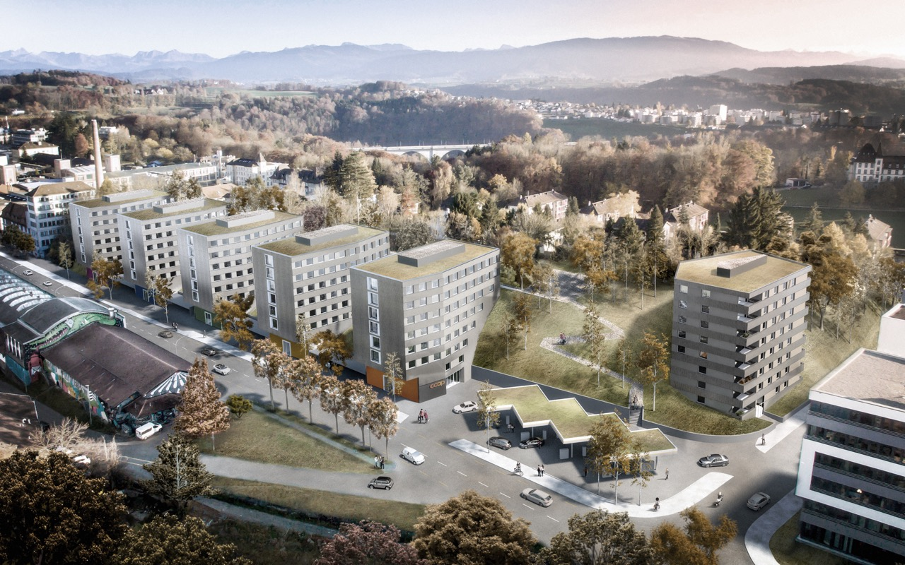

Exercice avant l’exposition – fiches élèves
Consignes :
- Sur la base des récits ci-dessous, repérer sur les cartes, l’une de l’époque et l’autre actuelle, les quartiers et zones mentionnés.
- Pour chaque époque, déterminez où vivent et travaillent les Fribourgeois.
- En comparant vos résultats pour les deux époques, quelles conclusions tirez-vous ?
Journal de Jean Théodore de Gruyères 21 janvier 1902
En ce jour, j’ai accompagné mon plus jeune fils à l’université de Fribourg où il commence un cursus qui devrait le mener tout droit Chanoine de la cathédrale St-Nicolas. Moi qui ne quitte pas tant ma verte contrée, je n’ai pu que remarquer tout ce qui a changé à Fribourg depuis mon apprentissage chez un cordonnier de la Basse-Ville.

Le cours de la Sarine, si calme, est maintenant interrompu par le barrage de la Maigrauge, premier en béton arqué à dompter la nature. Cet apport électrique semble avoir permis à de nombreuses industries de se déplacer vers la zone autrefois totalement vierge et ravinée que l’on nomme le plateau de Pérolles. Alors que j’étais apprenti, les autorités parlaient de créer un bâtiment à la gare. Chose faite depuis 1872.
J’ai voulu aller voir un ancien camarade d’auberges, aujourd’hui professeur de sciences. Je ne l’ai pas trouvé dans ses anciens bureaux. Il a affirmé s’être déplacé avec toute la faculté depuis 1895 sur le fond de Pérolles, presque à Marly ! Heureusement pour mes jambes, depuis presque deux ans le tramway nous y transporte. Que cette machine doit simplifier la vie des Fribourgeois ! Ce passage sur un immense boulevard a été rendu possible par le comblement des ravins après 3 ans de travaux. Quelle idée ! La ville n’était-elle pas déjà assez grande ?
En sortant de cette visite à mon vieil ami, je n’ai pas résisté à l’envie d’aller voir tous les travaux en cours sur ce nouvel axe central de la ville. Il y a de nombreux bâtiments ! Bientôt la zone de Pérolles offrira de nombreux postes de travail industriels, mais aussi quelques habitations. Une chocolaterie se construit et on murmure même qu’une brasserie devrait s’installer.

Journal de Tiphaine de Gruyères 21 janvier 2017
Cette fois, on y est ! Je vais commencer mon cursus en droit à l’Université de Fribourg au semestre de printemps. La plupart des cours aura lieu au fond de Pérolles, dans le bâtiment aux modules rouges tout près de l’école d’ingénieur. Par contre, une des bibliothèques dont j’aurai besoin est à sur le site de Miséricorde. Qu’est-ce que cette université morcelée peut être compliquée à comprendre !
Ces dernières semaines, j’ai visité plein d’appartements pour savoir où habiter. Le choix était difficile. Avec 10'000 étudiants pour 40'000 habitants, je suis certaine de pouvoir me faire des amis n’importe où dans la ville. J’ai un moment hésité à m’installer dans le Grand Fribourg, par exemple à Marly pour ne pas être trop loin de la Gruyères. Mais pour les sorties, j’ai entendu dire que tout se passait dans le quartier de Pérolles et en vieille ville. Donc j’ai fini par choisir une collocation très internationale pas très loin de la gare, transports en communs obligent.
Mon père aurait bien voulu que je reste à Bulle ou que je m’établisse chez ma tante, dans le quartier du Schönberg. Rien à faire ! Depuis l’ouverture du pont de la Poya en 2014, il y a vraiment trop de véhicules qui passent sous les fenêtres de ma tante ! Et j’aime pouvoir être au centre de la ville !

Exercice pendant l’exposition- fiches élèves

1ère partie de l’exercice : « choix du pont de Pérolles »
Pour passer de Marly à Fribourg, et inversement, le temps de passage est d’une bonne heure de marche depuis des siècles. La nécessité d’un pont se fait de plus en plus pressante pour les habitants de part et d’autre. Un concours d’architecture a donc été lancé pour palier ce manque.

I. Sans vous laisser influencer par les documents autour de vous, quel pont choisiriez-vous pour relier Marly à Fribourg?

Pont 1 (béton)

Pont 2 (béton)

Pont 3 (métallique)

Pont 4

Pont 5 (habitable)

Pont 6 (béton)


II. Les descriptions suivantes correspondent aux ponts que vous venez de voir. Quelle description correspond à chaque pont ? Attention, il y a plus de descriptions que de ponts.

- Pont métallique à poutres continues dont les membrures inférieures sont arquées sur trois travées de 91m, 113m et 91m prenant appui sur deux piliers bétonnés. Coût estimé : 2,5 millions de francs.

- Pont en béton armé comportant une seule ouverture de 116m, d’une longueur totale de 176m. La largeur totale est de 11m, soit 7m de chaussée et 2x2m de trottoir. Coût estimé : 1,17 millions de francs.

- . Pont alliant le béton et le béton armé, dotés d’arches allant 47 à 55m. Coût estimé : 2,2 millions de francs.

- Pont en molasse et autres matériaux du pays, dont les vides entre les piliers recevraient une enfilée d’arcades où seraient aménages : au 1er étage sous la chaussée, un passage-promenoir couvert pour les piétons ; à l’étage au-dessous, des appartements ; à l’étage inférieur, des bureaux, magasins, ateliers, etc.

- Pont en béton prévoyant un viaduc à deux étages, avec arches de 25m et une grande voûte de 65m pour franchir la Sarine. Emploi de joints de rupture en plaques de plomb. Coût estimé : 3,25 millions.

- Pont couvert en bois et en pierre, d’une longueur totale de 372m. Chaussée de 7m de large, dont un trottoir de 50cm. Coût estimé : 800'000 francs.

- Pont en béton et béton armé doté d’une travée novatrice de 140m de portée. Coût estimé : 2,2 millions.

- Pont en béton et béton armé dotés de trois grands piliers supportant quatre arches d’une ouverture de 70m. Coût estimé : 2,75 millions de francs.

III. Voici pêle-mêle les critères du jury de l’époque dont vous êtes membre. En les respectant et en vous reportant à nouveau à la liste des ponts, lequel choisiriez-vous ? Votre décision correspond-t-elle à votre premier choix ?

Texte 1 : « critères essentiels », PRO FRIBOURG, XXe siècle : le renouveau des ponts, n° 75, 1987, p. 14.
« Ce pont devait en premier lieu servir aux voies ferrées régionales du Fribourg-La Roche-Bulle et du Fribourg-Tavel-Planfayon. L'ouvrage devait recevoir en plus une voie carrossable et être muni de deux trottoirs pour les piétons. La hauteur du tablier était fixée à 85 m au-dessus de la Sarine et la longueur du pont à 380 m. La largeur prescrite de 14 m. devait permettre le passage de deux voies normale et étroite. »

Texte 2 : « Allocution de M. Montenach », Bulletin officiel des séances du Grand Conseil du canton de Fribourg, tome LXV, 1913, p. 349.
« Nous avons vu arriver le pont de fer. Celui-là est en rupture violente avec le cadre (le paysage), parce que l’élément constitutif en est artificiel. Si on peut en admirer le travail, le dessin ingénieux, la sveltesse, il n’en fait pas moins à l’œil l’effet d’un objet étranger, qui détonne sur son entourage. […] Au point de vue esthétique pur, c’est évidemment au pont de pierre que revient la palme. »

Texte 3 : « Décret du Grand Conseil, sur proposition du Conseil d’Etat », Bulletin officiel des séances du Grand Conseil du canton de Fribourg, tome LXV, 1913, p. 221.
« ARTICLE PREMIER. – Il sera construit, à l’extrémité du plateau de Pérolles et sur une longueur de 615 mètres, un pont sur la Sarine et deux tronçons de raccordement à l’usage commun de la chaussée et de la voie ferrée. A cet effet, il est alloué à la Compagnie des Chemins de fer électriques de la Gruyère une subvention complémentaire s’élevant 284%_{o} de la dépense totale, évaluée à 2,188,000 francs. »

Texte 4 : « Allocution de M. Chassot », Bulletin officiel des séances du Grand Conseil du canton de Fribourg, tome LXV, 1913, p. 345.
« Le pont métallique le meilleur marché, celui de la maison Buss et Cie, est de 239,000 fr. plus cher que celui en béton présenté par la maison Jaeger et Cie. Le pont en béton armé revient à meilleur compte […]. Un autre facteur très important et qui n’est pas à négliger, c’est que l’entrepreneur achètera de l’Etat, pour la fabrication du béton, le sable et le gravier (il en sera fait une consommation qui rapportera à l’Etat 200,000 fr. environ), et qu’il utilisera la main-d’œuvre indigène, ce qui laissera dans le pays le bénéfice d’au moins 450,000 fr. de salaires. […] Le même ingénieur fribourgeois qui, en 1908, se classait premier au concours, présente aujourd’hui les devis qui sont les plus avantageux pour l’Etat. »

Texte 5 : PRO FRIBOURG, XXe siècle : le renouveau des ponts, n° 75, 1987, p. 14.
Ingénieurs J. Jaeger et Cie à Zurich, Müller, Zeerleder et Gobât à Berne et Zurich. Architectes Broillet et Wulffleff à Fribourg. Cette équipe présentait un projet à trois variantes combinant le béton et le béton armé avec soit des arches plein cintre de 82 m, soit des arches surbaissées de 65 m ou encore de 47 à 55 m. Le jury se décida en faveur des petites arches car la grandeur des travées influence le coût, la plus économique étant d'environ 50 m.

2ème partie de l’exercice : « du projet à la réalité » - fiches élèves

I. En 1908 a eu lieu le concours pour le projet du pont de Pérolles. Les membres du jury ont établi un classement des projets les plus intéressants. En 1913, la première pierre du pont n’est toujours pas posée et les discussions s’enlisent. A l’aide des textes ci-dessous, déterminez quels sont les facteurs qui retardent la construction du pont de Pérolles ?

Texte 1 : « Allocution de M. Schwaller », Bulletin officiel des séances du Grand Conseil du canton de Fribourg, tome LXV, 1913, p. 346.
« L’art. 8 du décret nous parle d’un tramway Fribourg-Tavel, qui n’a rien à voir avec le pont de Pérolles. Je serais curieux de connaître ceux qui, dans la Singine désirent cette entreprise ! Lancerait-on peut-être ce projet à la seule fin de pouvoir renvoyer indéfiniment la construction de notre chemin de fer ou même de la rendre impossible ? »

Texte 2 : « Allocution de M. Musy, Directeur des Finances », Bulletin officiel des séances du Grand Conseil du canton de Fribourg, tome LXV, 1913, p. 347.
« La question du pont de Pérolles intéresse au plus haut point les C. E. G. On a évalué à environ 7,200,000 fr. la construction de la ligne Fribourg-Bulle, le pont compris. On a dressé le tableau de la répartition du coût et l’on est arrivé à une somme de contributions de 6,800,000 fr. On est donc d’ores et déjà en présence d’un écart de 400,000 fr. Il ne faudrait pas que le coût d’exécution dépassât le devis. On peut avoir confiance que cela n’arrivera pas. Il n’empêche qu’il manque 400,000 fr. à la justification financière du projet. »

Texte 3 : « Allocution de M. Michel », Bulletin officiel des séances du Grand Conseil du canton de Fribourg, tome LXXI, 1919, p. 358.
« J’ajouterai deux mots seulement à ce qui vient d’être dit au sujet de pont de Pérolles. On a touché la question du coût de ce pont à l’heure actuelle, comparativement à la somme qu’il aurait fallu y consacrer il y a une quinzaine d’années. Je dois à la vérité de dire que les liants, par exemple le ciment, ont renchéri de plus de 150%. Au cours de la guerre, le prix des fers a augmenté d’environ 250%, mais aujourd’hui ils accusent une baisse considérable. (…) Il ne nous reste plus qu’à mettre la main à l’œuvre, sans nous laisser bercer par l’illusion d’une diminution future des prix des matériaux. »

Texte 4 : « Texte de la pétition pour la construction du pont de Pérolles », Bulletin officiel des séances du Grand Conseil du canton de Fribourg, tome LXXI, 1919, p. 356.
« AU HAUT CONSEIL D’ÉTAT DU CANTON DE FRIBOURG
Considérant :
1° Que la catastrophe du pont du Gottéron ne permet plus d’ajourner la construction d’un pont rigide reliant directement la Rive droite au chef-lieu ;
2° Que cette construction ne répond plus seulement aux besoins économiques pressants d’une région délaissée, mais s’impose encore pour des raisons de sécurité publique ;
Les délégations de la Rive droite de la Haute-Singine, réunies au Mouret le dimanche 18 mai 1919, demandent, à l’unanimité, au Haut Conseil d’Etat ;
1° Malgré le renchérissement actuel de la main-d’œuvre et des matériaux, de ne pas sursoir davantage à la construction du pont de Pérolles, décrétée déjà par le Grand Conseil en 1913, après avoir été mie depuis 1907 au bénéfice d’une clause de priorité qui ne fut pas respectée ;
2° De s’en tenir au point de passage, déjà étudié et voté, qui seul correspond aux intérêts réels de la région tout entière et à la conception moderne d’un pont de cette importance ;
3° De se contenter, pour l’instant des voies d’accès immédiatement nécessaires et de sérier, dans l’avenir, le complément normal du réseau routier.
Le Mouret, 18 mai 1919 »

3ème partie de l’exercice : « la construction du pont »- fiches élèves

I. Observez la carte de 1908 (FR001) et celle de 1934 (FR027). Quelles différences majeures voyez-vous au niveau du pont de Pérolles entre son projet et sa réalisation ?

Texte 5 : « Allocution de M. Bartsch, le Rapporteur », Bulletin officiel des séances du Grand Conseil du canton de Fribourg, tome LXXI, 1919, p. 703.

« (…) Au vu de ces résultats, le Conseil d’Etat se prononça pour une solution plus économique ; l’art. 6 du décret de 1913 l’autorisait, d’ailleurs, à modifier la tracé du pont. On revint au projet dit « des Rittes » ou « du Cabaret », établi déjà en 1891 par M. Amédée Gremaud, ingénieur cantonal, et préconisé également par d’autres techniciens. Ce projet situe le pont de Pérolles, non pas vis-à-vis de la Schürra, mais un peu plus en amont, à l’endroit où se trouve actuellement la construite par la Société de développement de la ville de Fribourg. Ce pont, que nous appellerons pont N° 2 pour le distinguer du passage prévu par le décret de 1913, forme donc un prolongement du boulevard de Pérolles, comme le pont N° 1, mais il aboutit dans la direction de Marly, pour rejoindre la route cantonale au bas de la pente du « Publiet », près de cette localité. Le Conseil d’Etat propose donc d’abandonner l’emplacement primitif assigné au pont de Pérolles, pour adopter celui du « Cabaret ».
Nous avons à comparer les arguments qui militent en faveur de l’une ou l’autre solution.
Le projet N° 1 présente les avantages suivants :
1° Le pont et les routes d’accès se trouvent au même niveau. Le pont N° 1 atteint la rive droite sans pente ; le pont N° 2 y débouche, par contre, avec une rampe de 2,5 %, d’ailleurs insignifiante. Les prescriptions fédérales en matière de chemin de fer admettent la construction d’une voie ferrée sur une pente aussi peu accentuée. Au surplus, ce désavantage est racheté par le fait que la voie d’accès se maintient à la même cote jusqu’à Marly et évite la forte rampe du « Publiet ».
2° Le pont N° 1 est plus large que le pont N° 2 (12,6 m. contre 11 mètres). Mais une largeur de 11 mètres est très suffisante et donne place pour un chemin de fer.
3° Les esthètes trouveront peut-être que le pont N° 1 serait préférable, parce qu’il offrirait une vue remarquable sur le barrage de la Maigrauge et la ville de Fribourg. De plus, le pont N° 1 constituerait une curiosité en raison de sa hauteur de 80 mètres sur la Sarine.
Les avantages du projet N° 2 peuvent se résumer comme suit :
1° Il raccourcit le trajet Fribourg-Marly d’environ 250 mètres, d’où économie de frais de construction et gain de temps pour les passants ;
2° Il évite la forte montée du « Publiet » : la différence de niveau entre le Claruz et Marly est de 40 mètres ;
3° Le pont N° 2 n’aboutit pas contre un monticule, comme le pont N° 1 ;
4° Le pont N° 2 n’a que 75 mètres de hauteur. Cela présente des avantages techniques pour la construction ; les échafaudages seront moins difficiles à établir et les aléas de construction diminués ;
5° Le projet N° 1 exige que les fondations soient poussées jusqu’à 14 mètres de profondeur ; elles le seront jusqu’à 7 m. seulement, avec le projet N° 2 ;
6° La durée de construction du pont N° 2 sera de deux à trois ans, tandis qu’il faut compter 4 ans environ pour l’exécution du pont concurrent ;
7° Le projet N° 2 procurera une économie de 2,100,000 fr., qui pourra être utilisée avantageusement pour la construction du pont de Zaehringen.
La commission était inquiète au sujet du devis a été établi d’après les données du concours et les offres liant les soumissionnaires. Le Directeur des Travaux publics nous promet que le coût ne sera pas plus élevé.
Construit d’après les données du projet N° 2, le pont de Pérolles reviendra à 4,110,000 fr. ; les voies d’accès coûteront environ 500,000 fr. en sus. De ce total de 4 millions et demi, il y a lieu de déduire le subside fédéral de 290,000 fr. à 200,000 fr. environ. (…) »

Texte 6 : « Allocution de M. Musy, Directeur des Finances », Bulletin officiel des séances du Grand Conseil du canton de Fribourg, tome LXXI, 1919, p. 706 - 707.
« (..) Voulez-vous me permettre d’exprimer ici toute ma pensée, au risque de heurter les sentiments de ceux qui ont été les partisans acharnés de la construction du chemin de fer Bulle-Fribourg par la rive droite ? Je crois qu’indépendamment de l’orientation nouvelle donnée au pont de Pérolles, l’établissement de la ligne Fribourg-Bulle sur la rive droite de la Sarine est une impossibilité, parce qu’une semblable entreprise, évaluée à 20 millions, pont compris, est au-dessus de nos moyens financiers. J’estime, dès lors, que la ville de Bulle doit être reliée à la capitale du canton, non par la rive droite, mais par la rive gauche de la Sarine. Je ne voudrais pas causer de la peine aux gens de la contrée du Mouret, ni à mes chers compatriotes de La Roche, mais je les prie de considérer qu’une grosse satisfaction leur sera déjà accordée par la construction du pont de Pérolles. Grâce à ce passage jeté sur la Sarine, Marly et le Mouret seront bien desservis. Il n’y aura plus qu’à corriger ultérieurement la rampe de la Crausaz et à relier Marly à Fribourg par un prolongement de la ligne des tramways. Le plateau du Mouret aura alors les accès les plus faciles pour arriver à Fribourg. (…) »

Carte : FR027, zoom sur le plateau de Pérolles

Exercices après l’exposition – fiche élèves

Activité d’urbanisme (en classe)

Dessine le quartier de tes rêves.

En choisissant l’orientation à donner au quartier, préparez un projet comme si vous deviez convaincre la ville de Fribourg de mettre celui-ci à exécution

Chaque groupe doit produire un plan légendé de son projet sur la base du plan cadastral, ainsi que d’être capable de le présenter, en argumentant, au reste de la classe de l’une des façons suivantes :

- Panneaux A3
- Présentations orales
- Sous forme de flyers électroniques via la plateforme : www.smore.com

Afin de mettre en valeur le projet, vous devez prendre en compte les critères suivants :
- Originalité
- Utilité
- Impact écologique/durabilité
- Esthétique/harmonie avec le paysage
- Coûts/faisabilité

Réaménagement du quartier de la Fonderie

Le but de l’activité est de réaménager la zone entre la route la Fonderie et la route des Cliniques par groupes de 2 ou 3 à l’aide d’une éventuelle visite des lieux ainsi que des plans ci-dessous.

Chaque groupe se voit remettre un thème qu’il doit respecter pour réaménager le quartier.

Chaque groupe doit produire un plan légendé de son projet, sur la base du plan cadastral ainsi que d’être capable de le présenter, en argumentant, au reste de la classe de l’une des façons suivantes :
- Panneaux A3
- Présentations orales
- Sous forme de flyers électroniques via la plateforme : www.smore.com

Afin de mettre en valeur le projet, vous devez prendre en compte les critères suivants :
- Originalité
- Utilité
- Impact écologique/durabilité
- Esthétique/harmonie avec le paysage
- Coûts/faisabilité

PRO FRIBOURG, XXe siècle : le renouveau des ponts, n° 75, 1987, p. 14-17.
Ce document datant du mois de mars 2017, il est possible qu’il y ait des évolutions.
Ce document datant du mois de mars 2017, il est possible qu’il y ait des évolutions.
Tous les documents ont été aimablement mis à disposition par le bureau d’architecture chargé du projet : KPA architectes Fribourg SA
PRO FRIBOURG, XXe siècle : le renouveau des ponts, n° 75, 1987, p. 14-17.

